**沧州炼化公司召开学习贯彻党的二十届三中全会精神**

**暨2024年中工作会议**

7月31日下午，公司召开学习贯彻党的二十届三中全会精神暨2024年中工作会议，深入学习贯彻习近平新时代中国特色社会主义思想、党的二十大和二十届三中全会精神，认真落实集团公司党组决策部署，总结上半年取得的成绩，表彰先进集体和个人，安排下半年重点任务，动员广大干部职工敢于担当、主动作为，充分发挥党建引领保障作用，持续推动主题行动取得新进展、新突破，为完成公司全年目标任务、推动公司高质量发展迈上新台阶而不懈奋斗。

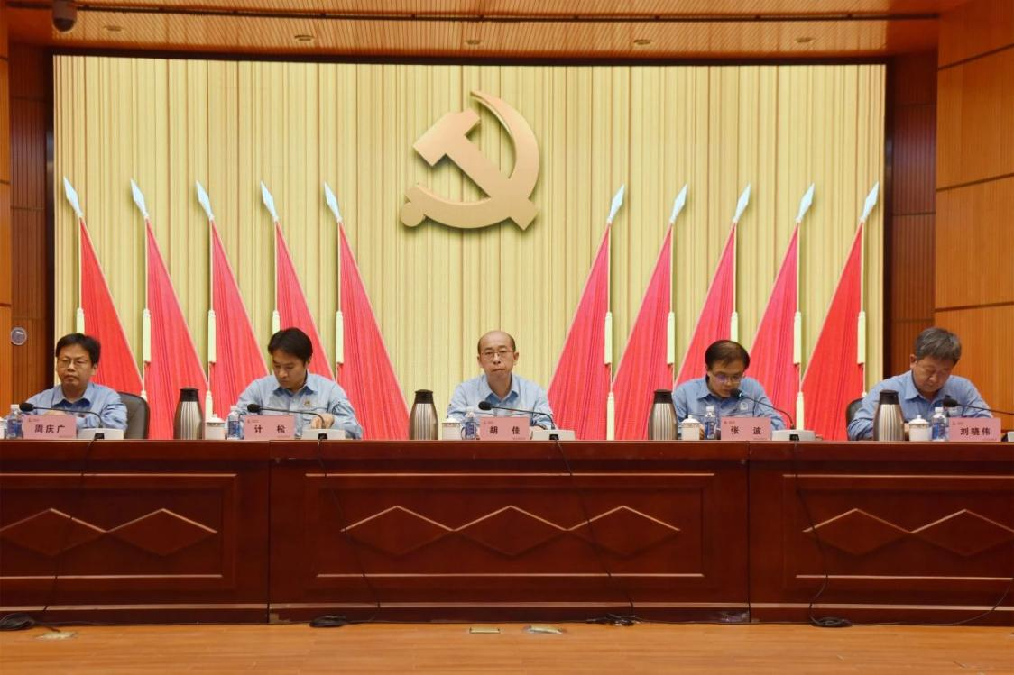

党委书记、总经理胡佳出席会议并讲话，党委常务副书记张波主持会议，公司领导计松、刘晓伟、周庆广出席会议，副总师，各单位党政主要负责人、基层党务政工员、党员代表、新党员、受表彰单位及个人代表参加会议。

胡佳传达了党的二十届三中全会精神及中国石化2024年中工作会议、组织人事工作会议精神，作了题为《党建引领聚合力 实干担当促发展 以主题行动成果推动公司高质量发展迈上新台阶》的工作报告。

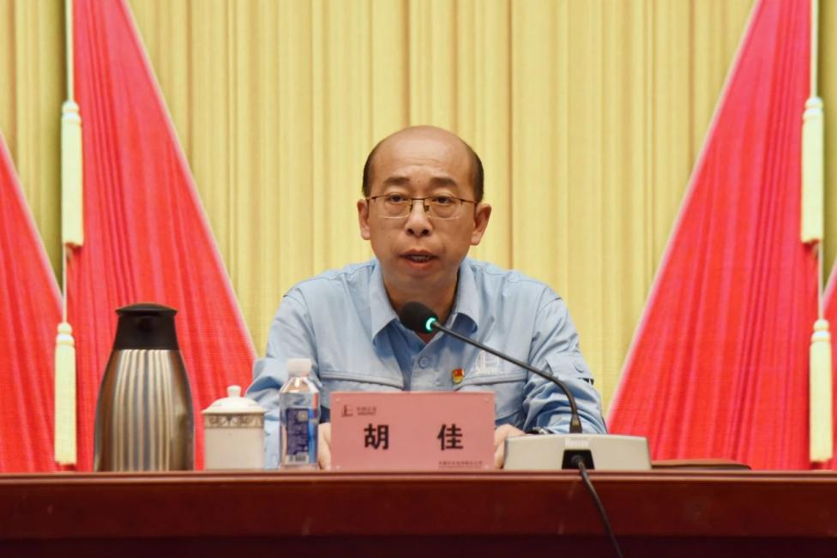

**在推进主题行动中汲取奋进力量 上半年各项工作再上新台阶**

坚决扛稳扛好政治责任，捍卫“两个确立”、践行“两个维护”更加有力。一是党的创新理论入脑入心。二是党纪学习教育扎实开展。三是巡视问题整改有力推进。

牢牢把握高质量发展首要任务，生产经营各项工作持续进步。一是安全环保防线不断加固。二是生产运行水平持续提升。三是改革管理效能有效激发。四是转型发展步伐坚定有力。

切实扛起管党治党责任，党建引领保障作用有效发挥。一是宣传思想文化工作有声有色。二是基层党组织建设全面加强。三是干部人才队伍活力迸发。四是企业政治生态更加清朗。五是和谐稳定氛围日益浓厚。

**攻坚克难推进重点工作 决战决胜全年各项目标任务**

集中精力打赢安全环保“保卫战”。一要全面夯实安全生产根基。二要全面提高绿色发展能力。三要全面加强职业健康管理。

集中精力打赢攻坚创效“主动战”。一要持续打牢“平稳”这个创效的基础。二要紧紧抓住“优化”这个创效的关键。三要全力管控“成本”这个创效的根本。

集中精力打赢大修改造“攻坚战”。一要加快推进准备工作。二要稳妥做好停开工工作。三要高质量完成检修改造。

集中精力打赢改革管理“升级战”。一要坚定不移纵深推进改革。二要持续深化精益管理。三要不断强化“三基”工作。四要严守严控各类风险。

集中精力打赢转型发展“突破战”。一要加快推进提质增效项目落地。二要加快推进转型升级取得突破。三要加快推进科技创新成果应用。

**大力提升党建工作质效 推进全面从严治党向纵深发展**

要以党的政治建设新成效践行“两个维护”。一要全面学习贯彻党的二十届三中全会精神。二要持续巩固党纪学习教育成果。三要切实抓好党组巡视问题整改。四要纵深推进主题行动。

要以宣传思想文化新成效激发奋进力量。一要加强思想教育。二要加强文明文化建设。三要加强新闻舆论工作。四要加强品牌建设。五要加强维稳保密工作。

要以基层党建工作新成效筑牢坚实基础。一要筑牢战斗堡垒提升组织力。二要建强基本队伍提升战斗力。三要深化融合互促提升引领力。

要以人才队伍建设新成效勇担职责使命。一要优化基层领导班子结构。二要着力打造过硬干部队伍。三要建设一流产业工人技术队伍。

要以正风肃纪反腐新成效巩固良好生态。一要精准开展政治监督。二要不断深化作风建设。三要着力提升监督效能。

要以统战群团工作新成效广泛凝聚人心。一要做好统战工作。二要做优工会工作。三要做强团青工作。

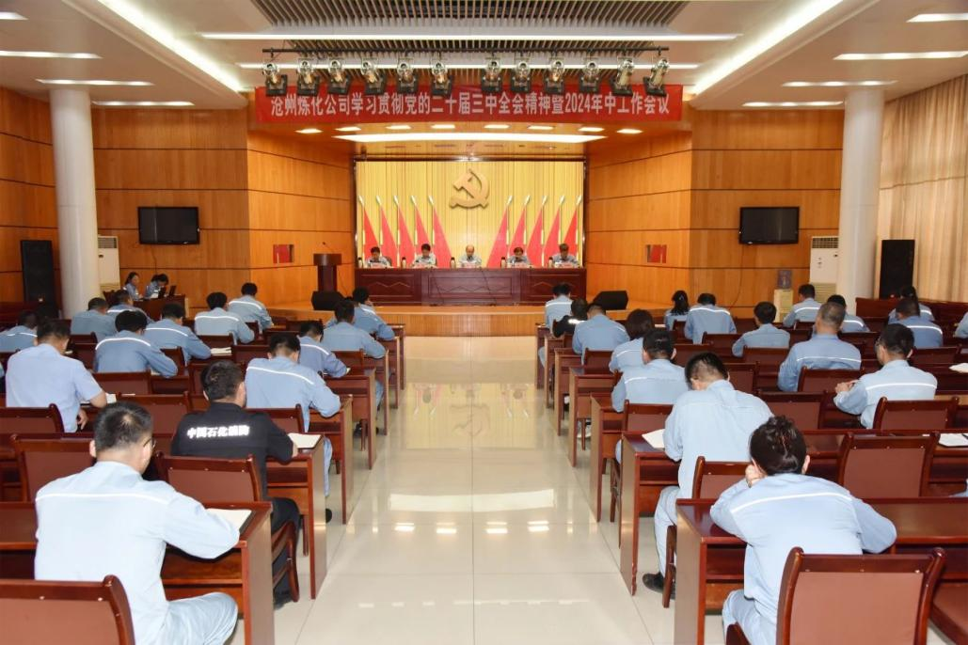

张波在主持时强调，要抓好会议精神的传达学习，把会议精神传达到每一个单位、每一名员工，激发全体干部员工勇立潮头、争创佳绩的积极性、主动性，坚决守住安全生产底线，持续深化内部改革攻坚，着力提升生产经营效益，切实提升党建工作质效，全面完成各项目标任务，奋力开创高质量发展新局面。